美国Gardner Denver泵和压缩机
（021）61073705 F A X: （021）61073705

Gardner-Denver公司始创于 1859年，作为一家全球性的行业龙头企业， Gardner Denver以其品质卓越的压缩系统设备推动了包括石油和天然气生产在内的多种加工行业的快速发展。 Gardner Denver的前身是 1859 年成立的 Gardner Governor公司，当时推出的是一种高效蒸汽机速度控制产品。到 1890年，我们的产品范围进一步扩大，其中包括蒸汽泵和 高速垂直空气压缩机。 19 世纪末至 20 世纪初，得克萨斯州发现了大量的原油，从而促使我们将蒸汽泵技术融入到泥浆泵的生产之中，而泥浆泵也很快成为油井钻探过程中一种不可获缺的设备。
1927年， Gardner公司与 Denver Rock Drill合并，成立了 Gardner Denver ，其产品被广泛应用于油井钻探，石油化工 , 电力 , 钢铁制造等领域。在接下来的 78年里，我们不断发展壮大，产品也越来越趋于多样化 . 到 1994年，我们已成为 压缩空气产品和油田开采设备的全线供应商，并赢得了良好的信誉 , 成为了纽约证券交易所的一家上市公司，其缩写为 GDI.
另外作为一家全球著名的螺杆空压机制造商它还向全球多个空压机制造厂提供螺杆空气端 ( 螺杆主机 ). 每年 Gardner Denver有近 12,000 套螺杆空气端提供给全球其 OEM 配套厂。OPI-1800AWS型压裂泵柱塞泵美国Gardenver Denver公司的泵，被世界上各大油田和工业界广泛采用。
Gardenver Denver产品汇总：美国加顿.丹佛公司主要生产吹风机、空气压缩泵、石油泵、水冲泵及配件、液压传动设备等产品。
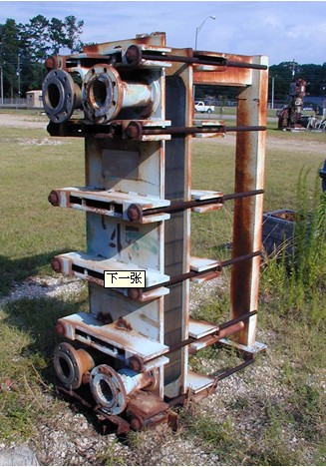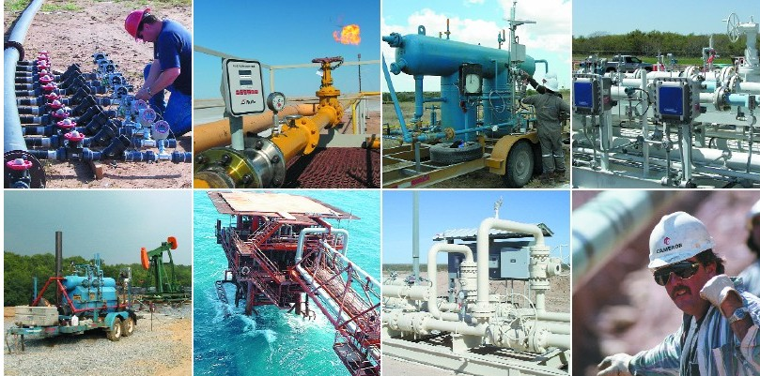
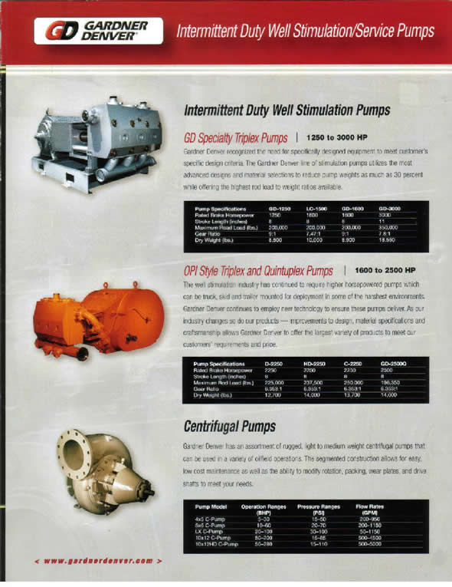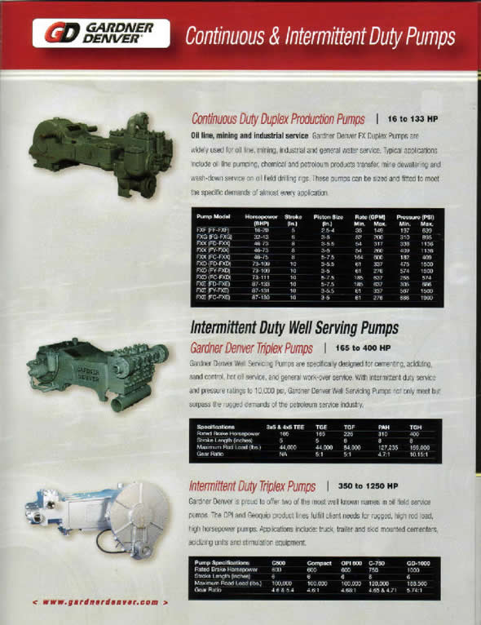产品分类：
1、 钻探泵(Drilling Pumps)
2、 Well Servicing and Well Stimulation Pumps
3、 生产和工业用泵
4、 离心泵
美国Gardenver Denver公司Duplex（双联）泵能在空气、蒸气、可燃气体（Gas）中使用：
●石油管线上用的泵；
●矿井抽水；
●锅炉供水；
●水泥浆、或泥浆泵送等。
这类泵的功率范围为；16 ～ 133HP（12 ～ 99KW）。
美国Gardenver Denver公司的OPI泵以高品质和优良的服务，在高压、重载等恶劣况的应用方面，处于全球领先地位。在水泥浆作业、酸处理、高压沙和水压裂作业等方面被广泛使用。
其功率范围为：600 ～ 2000 HP（261 ～ 1493 KW）。
压力范围达： 20,000 PSI （1432 kg / cm2）。
美国Gardenver Denver公司Triplex（三重）和Quintuplex（五重）泵，能完美地适用于：
●盐水、化学剂的泵送、喷射；
●水的供给；
●石油产品的输送；
●热的油液的输送等
这类泵的功率范围为：25 ～ 300 HP（18 ～ 224KW）和165 ～ 2000HP（123 ～ 1493KW）。
* 钻探泵
这些发动机都通过质量鉴定和疲劳测试，用于高压液体及泥浆作业。
名称：三缸泥浆泵（TRIPLEX MUD PUMPS）
功率范围：215 t到000 HP (160到1490 kW)
名称：二缸泥浆泵（DUPLEX MUD PUMPS）
功率范围：16到102 HP (12 到76 kW)
名称：二缸蒸汽泵（DUPLEX STEAM PUMPS）
承受的最大压力为3580 PSI
* Well Servicing and Well Stimulation Pumps
本产品具有先进的设计，适用于全球范围内的油田及工业设备。三缸泵和五缸泵的设计具有多方面的作用，包括粘合性、酸化处理、热油处理、以及其他常规的作业。
名称：Well Servicing Pumps
功率范围：600 到1500 HP
WELL STIMULATION PUMPS
名称：INTERMITTENT SERVICE
功率范围：1250 到1600 HP
* 生产和工业用泵
名称：三缸泵和五缸泵（TRIPLEX and QUINTUPLEX PUMPS）
功率范围：25 到300 HP (19 到224 kW)
名称：TRIPLEX INDUSTRIAL DUTY and EXTENDED DUTY PUMPS
功率范围：300 到1300 HP (224 到969 kW)
名称：双缸动力泵（DUPLEX POWER PUMPS）
功率范围：16 到133 HP (12 到99 kW）
● 美国Gardenver Denver公司泵详细技术参数。 (点击查看）
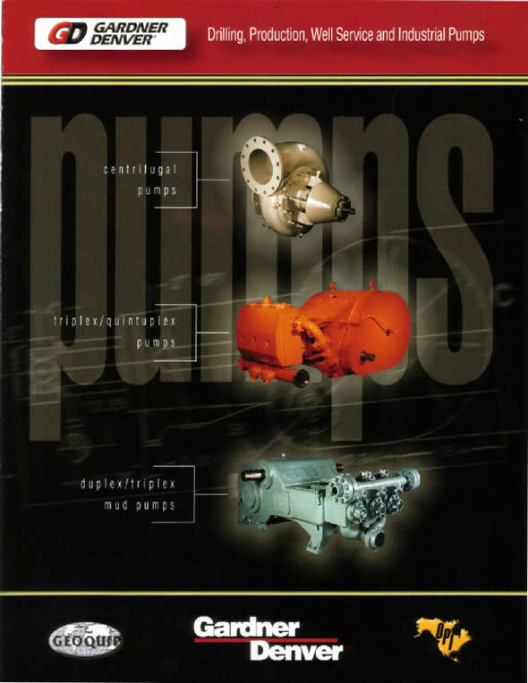
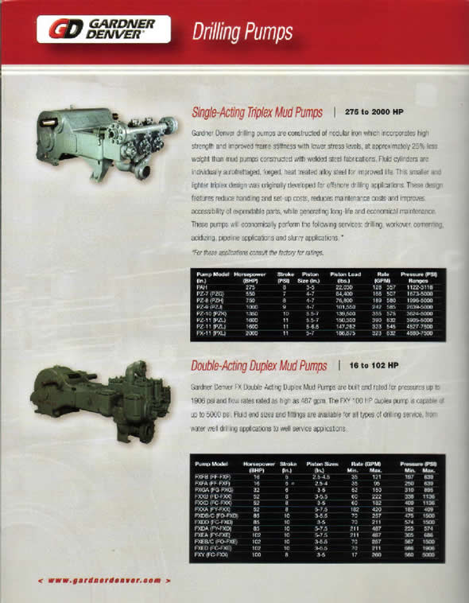
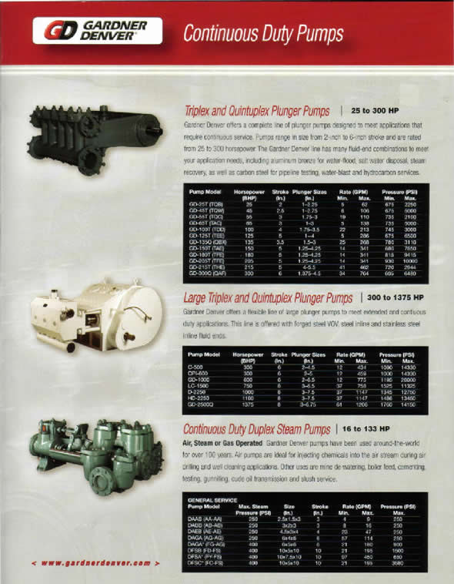

里其乐真空泵中国华东地区代理商

上海瀚盛电子设备科技有限公司
沪太路4099弄43号301室
中国上海市

电话：（021）61073705
传真：（021）61073705
邮箱: hansheng-sh@163.com
http://www.hansheng-sh.com

